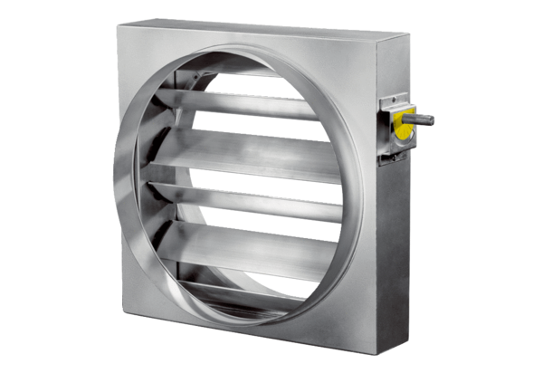Regelklappe JRE 60Verpackungseinheit: 1 StückSortiment: C
Artikelnummer: 0151.0395Hersteller: MAICO

